附件二

兰州新区绿色企业评价方法

1.方法说明
本方法规定兰州新区绿色企业的评价原则、评价程序、评价内容、评价方法、评价报告等内容。
本方法适用于兰州新区绿色企业的第三方评价工作，也适用于兰州新区绿色企业自评及相关监管部门的认定评估工作。

2.基本原则
2.1 绿色效益优先原则
建立以企业绿色效益显著性为核心的评价指标体系，对企业绿色发展水平作出客观评价，激励企业创新发展，引导企业提质增效。
2.2 科学性原则
注重指标体系构建的科学性，充分考虑兰州新区企业的现实情况，构建科学合理的评价指标体系。
2.3 客观公正原则
企业评价数据来源真实可靠，评价办法科学合理，评价流程规范，公正公平。
2.4 正向引导原则
绿色企业评价坚持正向引导为主，促进资源要素向绿色化水平较高的企业集聚，倒逼落后和严重过剩产能退出、低效企业转型。
2.5智能高效原则
充分利用兰州新区现有绿色金融综合服务平台，融入智能化手段，进一步帮助金融机构提升绿色金融开展效率和质量，缓解“融资难”、破解“融资贵”、化解“融资慢”等问题。

3.评价程序
绿色企业的评价包括资料审核、企业表现评价、绿色属性与绿色等级评价、评价结果四个部分。第三方绿色评价机构通过“绿金通”平台获取企业申报资料，并对其进行审核，如有需要可进行现场审核。
评价机构可根据评价申报企业的实际情况，对评价程序及工作内容进行适当的调整。
绿色企业评价流程图
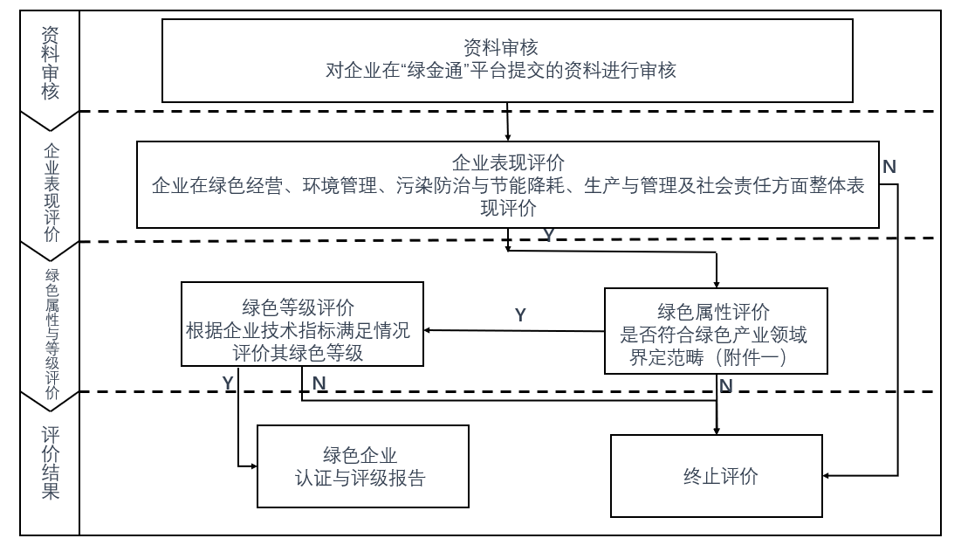

4.评价方法
兰州新区绿色企业评价主要依据上述评价流程和内容，在资料收集基础上，进行企业绿色属性、企业表现及绿色等级评价。
4.1 企业绿色属性评价
根据《兰州新区绿色企业认证及评级办法（试行）》附件一《兰州新区绿色产业领域界定范畴》，对申报企业的绿色属性进行评价。如企业经营业务范围未被列入附件一《兰州新区绿色产业领域界定范畴》，则终止评价；否则，继续评价。
4.2 企业表现与绿色等级评价
《兰州新区绿色企业认证及评级办法（试行）》附件四《兰州新区绿色企业评价指标体系》所列评价标准、指标要求，从企业绿色经营、环境与节能降耗、生产与管理、社会责任四个方面，对企业具体表现及绿色等级进行判断和论证。根据企业综合得分情况（满分为100分），将绿色企业分为三类：深绿类企业（G1）、中绿类企业（G2）、浅绿类企业（G3）。
深绿类企业（G1）：综合得分在80分及以上的企业。
中绿类企业（G2）：综合得分在60-79分之间的企业。
浅绿类企业（G3）：综合得分在60分以下的企业。

5. 评价报告
根据企业绿色属性及等级评价，提出评价结果，形成评价报告。评价报告应包括以下部分：
（1）评价目的；
（2）评价对象，说明企业基本情况、经营范围等；
（3）数据来源，说明依据的资料和数据，以及资料和数据的提供者；
（4）评价内容，说明企业整体表现评价、绿色属性评价及绿色等级评价的工作内容，各项评价结果所依据的关键事实；
（5）评价结论，即企业是否为绿色属性及其绿色等级等；
（6）重点关注，评价机构应客观、公正提出在评价过程中发现的、值得关注的可能影响企业绿色属性及绿色等级评价的重大影响因素；
（7）建议意见，评价结果应根据评价结论和重点关注（特别是负面关注），提出完善企业管理和信息披露的具体意见建议。

